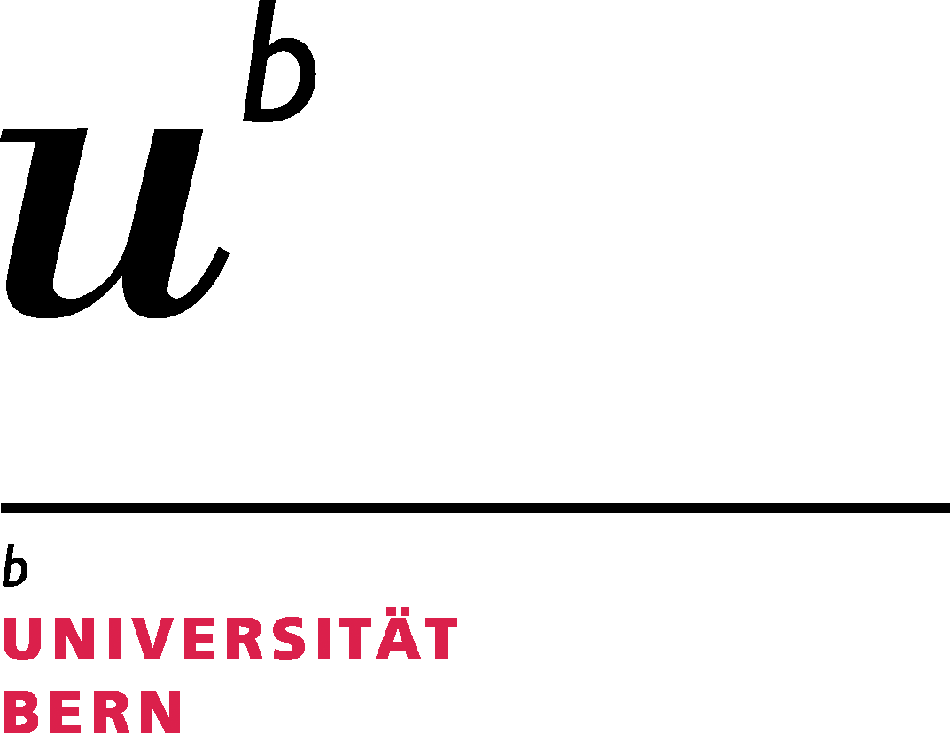

**Feedbackblatt**

**Experiment zur Orientierung im Raum**

Vielen Dank für Ihre Teilnahme an diesem Experiment.

Wir wollen untersuchen, welchen Einfluss die geglaubte Körperlage auf die Orientierung im Raum hat, und ob dieser Glaube eventuell stärker sein kann, als sensorische Information über Ihre Körperlage.

Aus diesem Grund haben Sie vor jedem Wechsel der Körperlage eine Instruktion zu Ihrer Lage erhalten. Diese Instruktion war nicht immer richtig; in einer Bedingung wurden Sie fälschlicherweise informiert, dass Sie aufrecht waren, obwohl sie leicht geneigt waren. Wir vergleichen diese Bedingung mit der Bedingung, in der Sie richtigerweise informiert wurden, dass Sie leicht geneigt waren.

Laut eines Modells von De Vrijer, Medendorp, & Gisbergen (2009) sollte dieser Glaube zu einer Fehleinschätzung der Erdvertikalen führen.

Bitte informieren Sie den Versuchsleiter, wenn Ihnen während des Versuchs aufgefallen ist, dass Sie Fehlinstruktionen erhalten halten.

**Literatur:**

De Vrijer, M. De, Medendorp, W. P., & Gisbergen, J. A. M. Van. (2009). Accuracy-precision trade-off in visual orientation constancy. *Journal of Vision*, *9*, 1–15.